ESCUELA POLITÉCNICA NACIONAL
Facultad de Ingeniería de Sistemas · Carrera de Ciencia de Datos e Inteligencia Artificial
INFORME DE PRÁCTICA N.º 1
Consolidación de reportes de ventas (CSV, JSON y Excel)
Tópico 1del PEA · Asignatura IDSD422 — Estadística y Programación para Ciencia de Datos IEstudiante(s) | [Sangucho Quishpe Jordan Israel]  usuario de GitHub: [IronJordan438]
Docente | [Christian Suárez]
Período académico | 2026-B
Fecha de entrega | [19/10/2026]
Repositorio (fork) | https://github.com/IronJordan438/IDSD422-lab1-lectura-datos

- Introducción
La cadena ecuatoriana de ventas RetailAndina S.A con sucursales en Quito, Guayaquil y Cuenca le entregan al equipo de Business Intelligence de los reportes de ventas de la semana en tres formatos distintos, el equipo debe confirmar que los tres reportes describen la misma información, describir su estructura (filas, columnas y tipos de datos) y calcular indicadores iniciales para la reunión del lunes.
- Objetivos
- Aprender a usar Google Colab y Posit Cloud para ejecutar flujos de análisis de datos.
- Comparar la estructura y lectura de archivos en formatos CSV, JSON y XLSX.
- Aplicar comandos de inspección, transformación y cálculo de indicadores comerciales.
- Desarrollo de la práctica
- En Google Colab y en Posit Cloud creamos un nuevo cuaderno con el nombre Laboratorio 1
- Luego ejecutamos en Google Colab !pip install pandas para descargar la biblioteca de análisis de datos
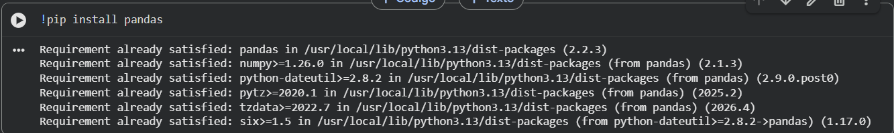
Imagen1. Instalación de paquetes en Google Cloud y Posit Cloud
- Para ver la información del archivo ventas.csv, realizamos las actividades de leer_csv.R e inspeccion_csv.py para ver la información de la tabla, revisar las dimensiones y el tipo de información que tiene y revisar otro tipo de información
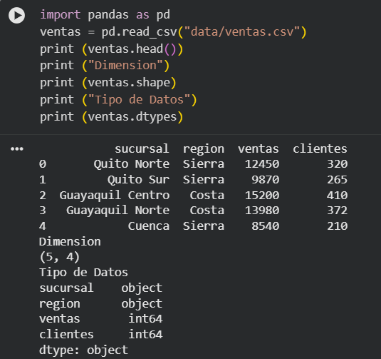
Imagen 2. Ejecución del archivo ventas.csv con las líneas de código necesarias en Google Colab para realizar las actividades de leer_csv.py
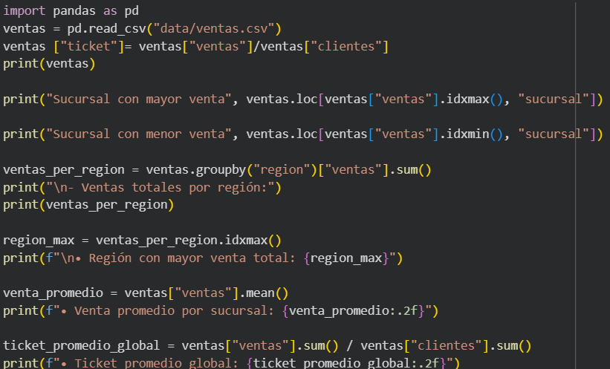
Imagen 3. Lineas de codigo para ejecutar la parte de inspecion en Google Colab
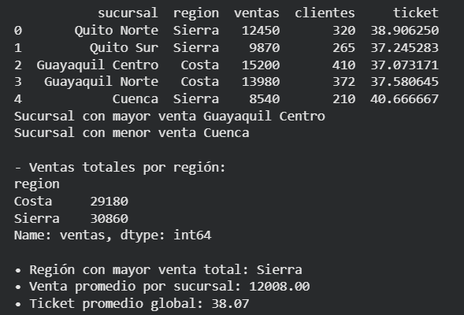
Imagen 4. Resultados de las lineas de codigo de la imagen 3 en Google Colab
- Realizamos lo mismo para los archivos Json y Xlsx tanto en Google Colab y Posit Cloud que estaran en el enlace de Github en el documento Practica_Completa_JSangucho.pdf lo cual tambien respaldaran los resultados de algunas preguntas resueltas
Para saber cómo funciona la visualización de la información lanzada hay que saber qué hace cada apartado de las líneas de código. (Nota: La estructura es diferente dependiendo del tipo de archivo y del lenguaje de programación pero las partes de la tabla son casi idénticas ver Practica_Completa_JSangucho.pdf):
ventas.head() | Muestra por defecto las primeras 5 filas de la tabla
ventas.shape | Muestra la dimensión de la tabla (5,4)
ventas.dtypes | Muestra el tipo de dato de cada una de las columnas
ventas["ticket"]= ventas["ventas"] / ventas["clientes"] | Crea una nueva columna y su valor se calcula con los valores de las divisiones de ventas y clientes
Idxmax / Idxmin | Muestra el valor ams alto y ek valor mas bajo de una columna
ventas["ventas"].mean() | Selecciona la columna "ventas" del DataFrame ventas y calcula su media aritmética o promedio (.mean())
region_max = ventas_per_region.idxmax() | Toma la serie o tabla agrupada de ventas por región (ventas_per_region) previamente calculada.
ticket_promedio_global = ventas["ventas"].sum() / ventas["clientes"].sum() | calcula la suma total de todas las ventas y de todos los clientes atentidos de la empresa. Divide ambas sumatorias globales y almacena el resultado en la variable
3.1 Preguntas Para Responder
3.1.1. ¿Los tres formatos contienen la misma información?
Carga los tres archivos (CSV, JSON y Excel) en Python y en R, y compara dimensiones y estructura. Completa la tabla:
Formato | Origen | Filas | Columnas | Lectura en código
CSV | ERP de sucursales | 5 | 4 | Google Colab  ventas = pd.read_csv("data/ventas.csv")  Posit Cloud  ventas <- read_csv("data/ventas.csv")
JSON | API de fidelización | 5 | 4 | Google Colab  with open("data/ventas.json", encoding="utf-8") as f:  datos = json.load(f)  ventas = pd.json_normalize(datos)  Posit Cloud  ventas <- fromJSON("data/ventas.json")
Excel | Consolidado de finanzas | 5 | 4 | Google Colab  ventas = pd.read_excel("data/ventas.xlsx", sheet_name="ventas")  Posit Cloud  ventas <- read_excel("data/ventas.xlsx", sheet="ventas")
Responde: ¿la estructura interna del archivo (texto plano, anidada, binaria) cambia el contenido?
No, el contenido semántico o los datos en sí mismos no cambian. Lo único que cambia es la sintaxis y el formato de almacenamiento físico.
3.1.2 Tipos de datos y calidad
Inspecciona los tipos que infiere cada lenguaje. Completa la tabla y comenta si los tipos son los esperados para cada variable:
Variable | Tipo inferido (Python) | Tipo inferido (R) | Interpretación
ventas | int64 | col_double(), | Representa valores monetarios o numéricos enteros o en R decimales
clientes | int64 | col_double(), | Representa una cantidad de personas enteros o en R decimales (en las personas seria 1.0 =1)
sucursal | object | col_character() | Representa nombres categóricos de texto plano.
region | object | col_character() | Representa la zona geográfica
¿Qué habría indicado un dato sucio si, por ejemplo, ventas llegara como texto?
Si la columna ventas se hubiera importado como texto (object en Python o chr en R), habría indicado problemas de calidad en los datos de origen como:
- Presencia de caracteres extraños
- Valores nulos o erróneos ocultos
- Imposibilidad de operar
3.1.3 Particularidades técnicas encontradas
- CSV (Texto plano):
- Lectura: Se convierte directamente en tabla mediante pd.read_csv("data/ventas.csv") en Python y read_csv() en R.
- Estructura: Asigna tipos de datos automáticos según el contenido de cada columna.
- JSON (Estructurado):
¿Llegó como tabla?: Sí, porque es una lista plana de diccionarios.
- Lectura: En Python se usa pd.read_json("data/ventas.json"). En R se requiere el paquete jsonlite con fromJSON().
- Excel (Binario):
- ¿Se indicó hoja?: Sí (sheet_name="ventas" en Python / sheet="ventas" en R).
- Lectura: Usa pd.read_excel() en Python (requiere openpyxl) y read_excel() en R (requiere readxl).
- Variables categóricas:
- Python: Se representan como object (o string) y se pueden convertir a category.
- R: Se leen como character (chr) y se pueden transformar a factor.
3.1.4 Indicadores para la reunión del lunes
Calcula los indicadores con los datos consolidados y completa la tabla:
Indicador | Valor
Venta promedio por sucursal | 12,008.00
Ticket promedio (ventas ÷ clientes) | 38.07
Sucursal con mayor venta | Guayaquil Centro
Sucursal con menor venta | Cuenca
¿Qué aprendí con esta práctica?
- Importar y manipular datos desde múltiples formatos de archivos estándar
- Inspeccionar y validar la calidad de los datos evaluando las dimensiones de los conjuntos de datos
- Aplicar transformaciones tabulares
- Comparar enfoques analíticos entre Python y R
- Conclusiones
- La diversidad de formatos de almacenamiento de datos no altera el contenido semántico de la información, pero sí determina el método técnico y las librerías necesarias para su correcta ingesta en los entornos de programación.
- Herramientas de cálculo vectorial como los DataFrames permiten obtener indicadores de rendimiento comercial de forma eficiente
- Bibliografía
Bruce, P., Bruce, A. y Gedeck, P. (2020). Practical Statistics for Data Scientists (2.ª ed.). O’Reilly (caps. 1–2) · VanderPlas, J. (2016). Python Data Science Handbook. O’Reilly (caps. 1–3) · documentación oficial de pandas, readr y jsonlite.

